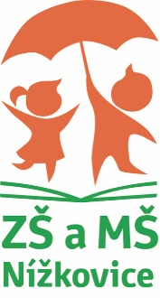
ZŠ a MŠ Nížkovice, příspěvková organizace, okres Vyškov
Nížkovice 164, 684 01 Slavkov u Brna, IČ 75024365
Tel.: 544 222 623

zs.nizkovice@centrum.cz www.nizkovice.cz/skola

ŽÁDOST O PŘIJETÍ DÍTĚTE K PŘEDŠKOLNÍMU VZDĚLÁVÁNÍ
VYJÁDŘENÍ LÉKAŘE KE ZDRAVOTNÍMU STAVU DÍTĚTE

Jméno a příjmení dítěte………………......................……………………………………..
Datum narození…………………………...................………………………………

(nehodící se škrtněte)
1. Jsou odchylky v psychomotorickém vývoji?................ ANO NE
2. Trpí dítě chronickým onemocněním? ………………... ANO NE
3. Je potřeba speciální výchovy?........................................ ANO NE
4. Je potřeba speciálního režimu?....................................... ANO NE
5. Bere dítě pravidelně léky?............................................... ANO NE
6. Může se dítě zúčastňovat speciálních akcí školy
jako je plavání, výlet apod.?............................................ ANO NE
7. Je dítě pravidelně očkováno?.......................................... ANO NE
8. Jde o integraci postiženého dítěte do MŠ?...................... ANO NE
9. S jakým postižením?
Jiná sdělení lékaře:
Doporučuji – nedoporučuji přijetí dítěte do mateřské školy.

Datum:………………./20 ...… Razítko a podpis lékař

